1. 移动端点击事件有300ms延迟

双击缩放，所以浏览器在第一次单击之后会延迟300ms再触发点击事件，等待这段时间内时候有第二次单击，如果有浏览器会按双击处理。

解决办法：

禁止缩放

fastclick.js

vue中如何使用fastclick.js

main.js中





1. 样式穿透

scoped的样式只能用于当前文件，如果使用了第三方插件就不好改变插件的样式

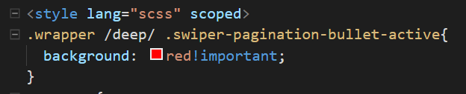

sass用 /deep/

stylus用>>>